**Manter movimentações de caixa**

Sumário

1) Quadro de revisões 2

2) Descrição do Processo 3

3) Pré-condições 3

4) Tela de Manter Movimentações de Caixa 3

5) Regras de Negócio 5

6) Mensagens 5

7) Critérios de Aceitação 6

## Quadro de revisões

|  |  |  |  |
| --- | --- | --- | --- |
| **Data** | **Versão** | **Descrição** | **Autor** |
| 17/03/2021 | 1.0 | Criação do Documento | Karen Macambira |
| 24/03/2021 | 2.0 | Revisão do Documento | Renata Carrão |
| 09/04/2021 | 3.0 | Retirada dos totais (será atendido depois) | Karen Macambira |
|  |  |  |  |
|  |  |  |  |
|  |  |  |  |
|  |  |  |  |

## Descrição do Processo

**Como** analista financeiro do cash & bank

**Eu** preciso manter as movimentações do caixa (entradas e saídas)

**Para** gerenciar o fluxo de caixa diário

## Pré-condições

|  |  |
| --- | --- |
| **PRC** | **Descrição** |
| PRC01 | Usuário deve estar logado no sistema. |
| PRC02 | Os bancos devem estar cadastrados no sistema. |
| PRC03 | As contas devem estar cadastradas no sistema. |
| PRC04 | As operações devem estar cadastradas no sistema. |
| PRC05 | As categorias de movimentações devem estar cadastradas no sistema. |
| PRC06 | As descrições das movimentações devem estar cadastradas no sistema. |
| PRC07 | As movimentações que precisam de aprovação devem ser identificadas no sistema. |
| PRC08 | As associações entre as descrições das movimentações, as operações e as contas devem estar cadastradas no sistema. |

Obs.: Essas pré-condições serão atendidas com cargas em tabelas, exceto a PRC01.

## Tela de Manter Movimentações de Caixa

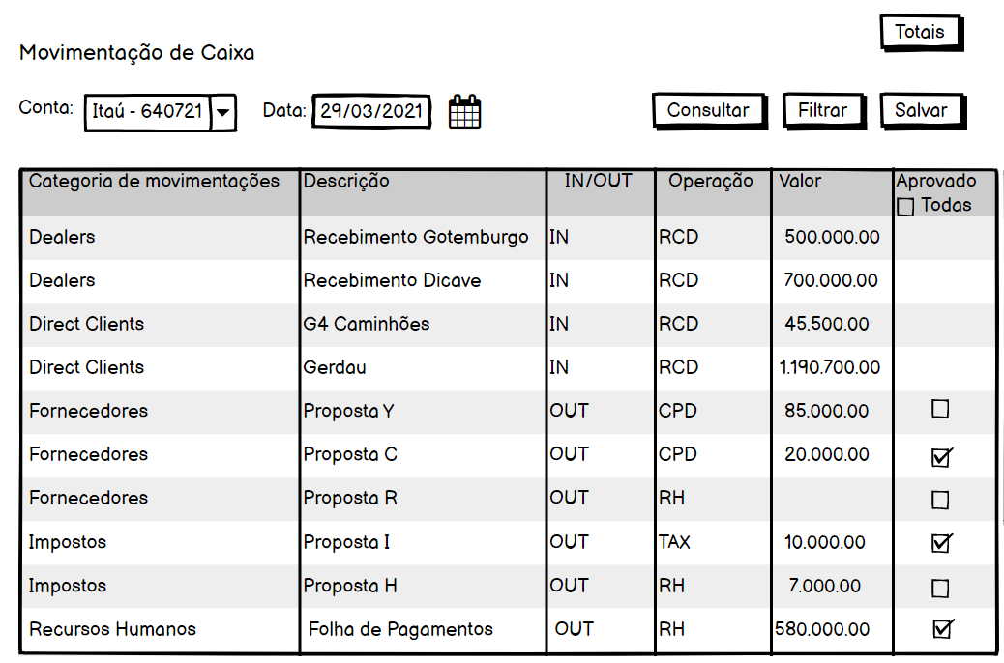

|  |  |  |  |  |
| --- | --- | --- | --- | --- |
| **TELA MANTER MOVIMENTAÇÕES DE CAIXA** | | | | |
| **Campo** | **Tipo** | **Tamanho** | **Obrigatório** | **Regras** |
| Conta | ComboBox | - | Sim | Lista de contas com domínios de movimentações associados. Sem opção de todos. |
| Data | Numérico | 8 | Sim | Data de consulta/inclusão das movimentações. |
| Consultar | Botão | - | Sim | Lista as movimentações associadas à conta selecionada na data informada com valores lançados e as que não tiver valores lançados são carregadas da tabela de domínio. |
| Filtrar | Botão | - | Não | Exibe os filtros disponíveis: categorias, operações, IN/OUT e aprovada. Todos os filtros têm a opção “Todos”. |
| Salvar | Botão | - | Não | Salva os dados da movimentação na conta selecionada com a data e valores informados. |
| Aprovar todas | CheckBox | - | Não | Marca/desmarca todos os registros que necessitam de aprovação. Pré-aprovados (movimentações que não precisam de aprovação) não têm checkbox. |
| Categorias de movimentações | ComboBox | - | Sim | Categorias das movimentações associadas à conta selecionada. |
| Descrição da movimentação | TextBox | 30 | Sim | Descrição das movimentações associadas à conta selecionada. |
| Indicador de entrada ou saída | Booleano | IN/OUT | Sim | Indicador de entrada ou saída das movimentações associadas à conta selecionada. |
| Operação | Alfabético | 3 | Sim | Operações das movimentações associadas à conta selecionada. |
| Valor | Numérico |  | Não | Valor das movimentações associadas à conta selecionada. |
| Indicador de aprovação | Booleano | Aprovada/  A aprovar/ Pré-aprovada | Sim | Indica se a movimentação precisa ou não de aprovação e se está aprovada, caso precise de aprovação. As que estão vazias são pré-aprovadas. |

## Regras de Negócio

|  |  |
| --- | --- |
| **RN** | **Descrição** |
| RN01 | O sistema não deve permitir a inclusão de movimentações de datas anteriores à data atual (D0). |
| RN02 | O sistema deve permitir a inclusão de movimentações de datas iguais ou posteriores à data atual (D0). |
| RN03 | O sistema deve exibir as movimentações para inclusão de acordo com os domínios que estiverem configurados como visíveis para a conta selecionada. |
| RN04 | As informações das movimentações são: data, categoria, descrição, indicador de entrada ou saída, operação, valor e indicador de aprovação. |
| RN05 | Deve ser possível filtrar as movimentações por categoria e/ou operação e/ou indicador de entrada ou saída e/ou indicador de aprovação (mesmo as que ainda não tenham valores informados). |
| RN06 | Movimentações que necessitam de aprovação e que ainda não estão aprovadas devem ser exibidas na tela com o indicador de aprovação igual a a aprovar. |
| RN07 | Movimentações que necessitam de aprovação e que já estão aprovadas devem ser exibidas na tela com o indicador de aprovação igual a sim. |
| RN08 | Movimentações que não necessitam de aprovação devem ser exibidas na tela com o indicador de aprovação vazio. |
| RN09 | Deve haver uma opção para aprovar todas as movimentações que necessitam de aprovação de uma única vez. |
| RN10 | O sistema deve solicitar uma confirmação do usuário para cancelar todas as aprovações, caso ele solicite o cancelamento. |
| RN11 | Após a confirmação de cancelamento de todas as aprovações, o sistema deve exibir os todos os indicadores de aprovação como a aprovar. |
| RN12 | Caso o usuário desista de cancelar todas as aprovações, os indicadores de aprovações devem permanecer como antes da seleção. |
| RN13 | O sistema deve armazenar todos os dados de movimentações informados referentes a todos os registros onde valores tiverem sido preenchidos, inclusive a data e a conta informadas para inclusão. |

## Mensagens

|  |  |  |
| --- | --- | --- |
| **MS** | **Descrição** | **Tipo** |
| MS01 | Deseja aprovar todas as propostas de pagamento? | Confirm |
| MS02 | Deseja salvar os valores informados no caixa do <BANCO-CONTA>*? | Confirm |
| MS03 | Movimentações salvas com sucesso! | Ok |
| MS04 | Você tem certeza que deseja cancelar todas as aprovações? | Confirm |
| MS05 | Aprovações canceladas com sucesso! | Ok |

* Nome do banco e conta selecionados pelo usuário.

## Critérios de Aceitação

* O sistema não deve permitir a inclusão de movimentações de datas anteriores à data atual (D0).
* O sistema deve permitir a inclusão de movimentações de datas iguais ou posteriores à data atual (D0).
* O sistema deve exibir as movimentações para inclusão de acordo com os domínios cadastrados para a conta selecionada.
* Movimentações que necessitam de aprovação e que ainda não estão aprovadas devem ser exibidas na tela com o indicador de aprovação igual a a aprovar.
* Movimentações que necessitam de aprovação e que já estão aprovadas devem ser exibidas na tela com o indicador de aprovação igual a sim.
* Movimentações que não necessitam de aprovação devem ser exibidas na tela com o indicador de aprovação vazio.
* Deve haver uma opção para aprovar todas as movimentações que necessitam de aprovação de uma única vez (MS01).
* O sistema deve solicitar uma confirmação do usuário para cancelar todas as aprovações, caso ele solicite o cancelamento (MS04).
* Após a confirmação de cancelamento de todas as aprovações, o sistema deve exibir os todos os indicadores de aprovação como a aprovar (MS05).
* Caso o usuário desista de cancelar todas as aprovações, os indicadores de aprovações devem permanecer como antes da seleção.
* O sistema deve armazenar todos os dados de movimentações informados referentes a todos os registros onde valores tiverem sido preenchidos, inclusive a data informada para inclusão (MS02).